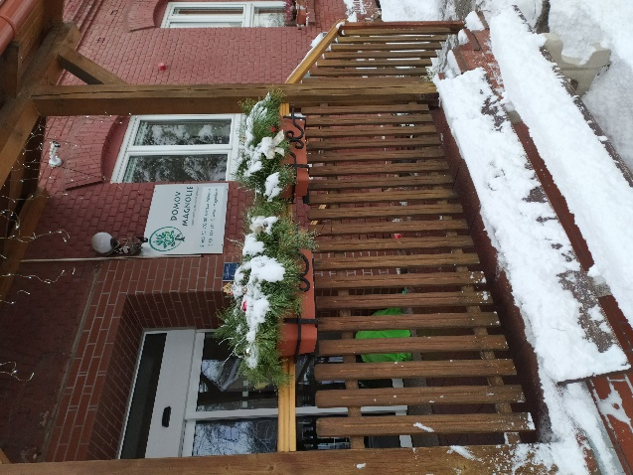**Klub POHODA**

**Společné aktivity**

**týden 30. 1. – 5. 2.2023**

Milé klientky a klienti,

společně se můžete těšit na:

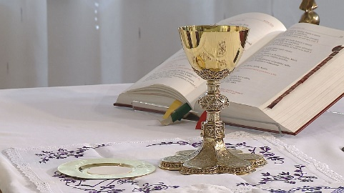pondělí: Mše svatá 9:30

úterý: Kuchyňka 9:00

středa:  Individuální aktivity 9:00

čtvrtek: Dílna 9:00

pátek: Individuální aktivity 9:00

**Svátek tento týden slaví:**

30.1. po – Robin

31.1. út – Marika (pololetní vysvědčení)

1.2. st – Hynek, Jasmína

2.2. čt – Nela, Hromnice

3.2. pá – Blažej (svatý Blažej) pololetní prázdniny

4.2. so – Jarmila

5.2. ne – Dobromila, Dobromil

Čtvrtek 2. 2. HROMNICE se staly důležitou oslavou přicházejícího jara. Svátek byl také spojen s ochranou před ohněm, bouří a bleskem. Nejznámějším příkladem této víry je svěcení svící, takzvaných hromniček, prováděné v tento den. Hromničky dávali lidé do oken na ochranu domácnosti před bleskem, který způsoboval požár nebo usmrcoval lidi a dobytek.

Na akcích se bude fotit a fotky mohou být použity k propagaci Domova.